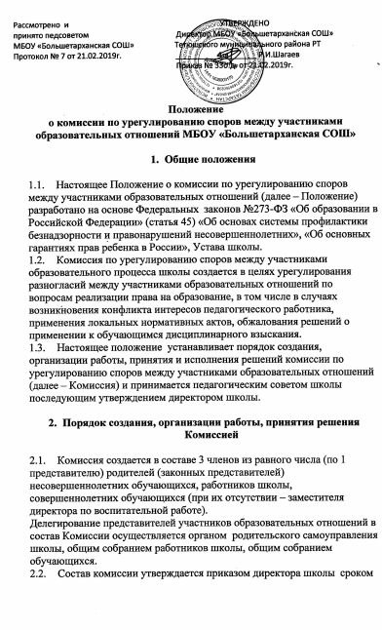
на два календарных года.

  - Председатель комиссии в своих действиях не зависим, если это не
противоречит Уставу школы, законодательству РФ.
  - Председатель в одностороннем порядке имеет право пригласить для
профилактической беседы педагога, работника школы, учащегося и его родителей (законных представителей), не собирая для этого весь состав Комиссии.
  - Председатель имеет право обратиться за помощью к директору
школы и председателю родительского комитета школы для разрешения особо острых конфликтов.
  - Председатель и члены Комиссии не имеют права разглашать
информацию, поступающую к ним. Никто, кроме членов Комиссии, не имеет доступа к информации. Директор Школы и председатель родительского комитета школы лишь правдиво информируются по их запросу.
  - Комиссия несет персональную ответственность за принятие
решений.
  - Решение Комиссии является обязательным для всех участников
образовательных отношений в Школе и подлежит исполнению в сроки, предусмотренные указанным решением.
  - Решение Комиссии может быть обжаловано в установленном
законодательством Российской Федерации порядке.
  - Члены Комиссии осуществляют свою деятельность на
безвозмездной основе.
  - Досрочное прекращение полномочий члена Комиссии
осуществляется.
- на основании личного заявления члена Комиссии об исключении из его состава;
- по требованию не менее 2/3 членов Комиссии, выраженному в письменной форме;
- в случае отчисления из Школы обучающегося, родителем (законным представителем) которого является член Комиссии, или увольнения работника – члена Комиссии.
2.12. В случае досрочного прекращения полномочий члена Комиссии в ее состав избирается новый представитель от соответствующей категории участников образовательного процесса.
2.13. В целях организации работы Комиссия избирает из своего состава председателя и секретаря, путем открытого голосования.
2.14. Комиссия собирается по мере необходимости. Решение о проведении заседания Комиссии принимается ее председателем на основании обращения (жалобы, заявления, предложения) участника образовательных отношений не позднее 5 (примерный срок) учебных дней с момента поступления такого обращения.
2.15. Обращение подается в письменной форме. В жалобе указываются конкретные факты или признаки нарушений прав участников образовательных отношений, лица, допустившие нарушения, обстоятельства.
2.16. Комиссия принимает решения не позднее 10 учебных дней с момента начала его рассмотрения. Заседание Комиссии считается правомочным, если на нем присутствовали все члены Комиссии.
Лицо, направившее в Комиссию обращение, вправе присутствовать при рассмотрении этого обращения на заседании Комиссии. Лица, чьи действия обжалуются в обращении, также вправе присутствовать на заседании Комиссии и давать пояснения.
Для объективного и всестороннего рассмотрения обращений Комиссия вправе приглашать на заседания и заслушивать иных участников образовательных отношений. Неявка данных лиц на заседание Комиссии либо немотивированный отказ от показаний не является препятствием для рассмотрения обращения по существу.
2.17. Комиссия принимает решение простым большинством голосов членов, присутствующих на заседании Комиссии.
2.18. В случае установления фактов нарушения прав участников образовательных отношений, Комиссия принимает решение, направленное на восстановление нарушенных прав. На лиц, допустивших нарушение прав обучающихся, родителей (законных представителей) несовершеннолетних обучающихся, а также работников организации, Комиссия возлагает обязанности по устранению выявленных нарушений и (или) недопущению нарушений в будущем.
Комиссия отказывает в удовлетворении жалобы на нарушение прав заявителя, если посчитает жалобу необоснованной, не выявит факты указанных нарушений, не установят причинно-следственную связь между поведением лица, действия которого обжалуются, и нарушением прав лица, подавшего жалобу или его законного представителя.
2.19. Решение Комиссии оформляется протоколом.
Решение Комиссии обязательно для исполнения всеми участниками образовательных отношений и подлежит исполнению в указанный срок.

- Права членов Комиссии

Комиссия имеет право:
- принимать к рассмотрению заявления любого участника образовательных отношений при несогласии с решением или действием руководителя, учителя, классного руководителя, воспитателя, учащегося, родителя;
- принять решение по каждому спорному вопросу, относящемуся к ее компетенции;
- запрашивать дополнительную документацию, материалы для проведения самостоятельного изучения вопроса;
- рекомендовать приостанавливать или отменять ранее принятое решение на основании проведенного изучения при согласии конфликтующих сторон;
- рекомендовать изменения в локальных актах Школы с целью демократизации основ управления или расширения прав участников образовательных отношений.

- Обязанности членов Комиссии

4.1. Члены Комиссии обязаны:
- присутствовать на всех заседаниях комиссии;
- принимать активное участие в рассмотрении поданных заявлений в устной или письменной форме;
- принимать решение по заявленному вопросу открытым голосованием (решение считается принятым, если за него проголосовало большинство членов комиссии при присутствии ее членов в полном составе);
- принимать своевременно решение, если не оговорены дополнительные сроки рассмотрения заявления;
- давать обоснованный ответ заявителю в устной или письменной форме в соответствии с пожеланием заявителя.

4.2. Комиссия, приняв к рассмотрению вопросы, имеет право:
- запрашивать дополнительную документацию, материалы для
проведения самостоятельного изучения вопроса;
- рекомендовать, приостанавливать или отменять ранее принятое решение
на основании проведенного изучения при согласии конфликтующих
сторон;
- приглашать на заседание Комиссии конфликтующие стороны, других
заинтересованных участников образовательного процесса;
- рекомендовать вносить изменения в локальные акты Школы, учебный
план, программы и т.д. с целью демократизации основ управления или
расширения прав обучающихся;
- принимать решение по каждому спорному вопросу, относящемуся к компетенции и доводить его до конфликтующих сторон и администрации Школы;
- запрашивать дополнительную документацию, материалы для проведения самостоятельного изучения вопроса;
- рекомендовать , приостанавливать или отменять ранее принятое решение на основании проведенного изучения при согласии конфликтующих сторон;
- приглашать на заседание Комиссии конфликтующие стороны, других заинтересованных участников образовательного процесса;
- рекомендовать вносить изменения в локальные акты Школы, учебный план, программы и т.д. с целью демократизации основ управления или расширения прав обучающихся;
- принимать решение по каждому спорному вопросу, относящемуся к компетенции и доводить его до конфликтующих сторон и администрации Школы;

4.3. Комиссия при рассмотрении конфликтной ситуации обязана:
- руководствоваться только нормативными правовыми актами;
Рассматривать конфликтную ситуацию строго в установленные сроки, если не оговорены дополнительные сроки рассмотрения заявления;
- принимать решение по всем спорным вопросам и доводить его в устной или письменной форме (по желанию сторон) до конфликтующих сторон и администрации Школы;
- осуществлять контроль за исполнением принятого решения.

- Документация

  - Документация Комиссии выделяется в отдельное делопроизводство.
  - Заседания Комиссии оформляются протоколом.
  - Протоколы заседаний Комиссии сдаются вместе с отчетом за год и хранятся два года.

